РЕЗУЛЬТАТЫ ПРОВЕДЕНИЯ КОНКУРСА ПРОЕКТНЫХ И ИСЛЕДОВАТЕЛЬСКИХ РАБОТ
"ЯРМАРКА ИДЕЙ "22-23 марта 2021
г. Малоярославец

Старшие школьники
КУБКИ вручаются:
1. Дулина Наталья "Владимир Андреевич Храбрый - основатель, строитель и защитник Отечества" СОЦИАЛЬНО-ЗНАЧИМЫЙ ПРОЕКТ
2.Слипачук Артем "Что необходимо, чтобы понять СМС английского подростка" НАУЧНЫЙ ПРОЕКТ»
3. Немкова Анастасия "Мусороперерабатывающие заводы на территории Калужской области - проблема или решение?" ЭКОЛОГИЧЕСКИЙ
4. Анциферов Михаил «Потомок Михайло Ломоносова» - КУБОК РЕКТОРА

1.Специально-технологическая/ тема проекта/ призовое место
- Анцифиров Михаил «Потомок Михайло Ломоносова» -1место
2.Естественно- научная секция/ тема проекта/ призовое место
- Терзи Анастасия "М.В. Ломоносов - великий ученый химик"-1место
3.Социально-психологическая секция
- Серегин Александр "Вредная привычка - здоровье"- 2 место
- Михтожев Некруз "Влияние гаджетов на здоровье подростка"- 31место
4.Филологическая секция/ тема проекта/ призовое место
- Ахмадова Адиба "Латиница и кириллица в современном мире"- 3 место
- Фатхолахнури Илья "Грамотным быть модно" -2 место
- Сухова Анастасия "Птицы: от мифов к поэзии" -3 место
- Маяк Екатерина "Русский язык и социальные сети" -3 место
Младшие школьники
КУБКИ вручаются:
Бутенко Иван, Малахова Полина "Чудесные превращения бытовых отходов" САМЫЙ СМЕЛЫЙ ПРОЕКТ
Кудряшов Матвей "Размножение гигантских улиток Ахатин в неволе"
САМЫЙ ОРИГИНАЛЬНЫЙ ПРРОЕКТ
Иванов Антон "Династия Пацаевых" САМЫЙ ТВОРЧЕСКИЙ ПРОЕКТ
Борисов Сергей "Маленькие истории большой Победы" САМЫЙ ЛУЧШИЙ ПРОЕКТ
Бутенко Иван, Малахова Полина "Чудесные превращения бытовых отходов"- 1место

РЕЗУЛЬТАТЫ ПРОВЕДЕНИЯ КОНКУРСА ПРОЕКТНЫХ И ИСЛЕДОВАТЕЛЬСКИХ РАБОТ
"ЯРМАРКА ИДЕЙ "22-23 марта 2021
г. Малоярославец
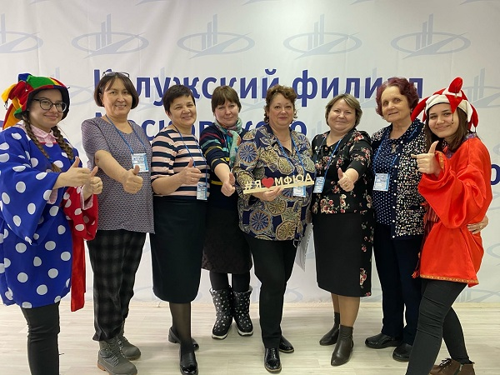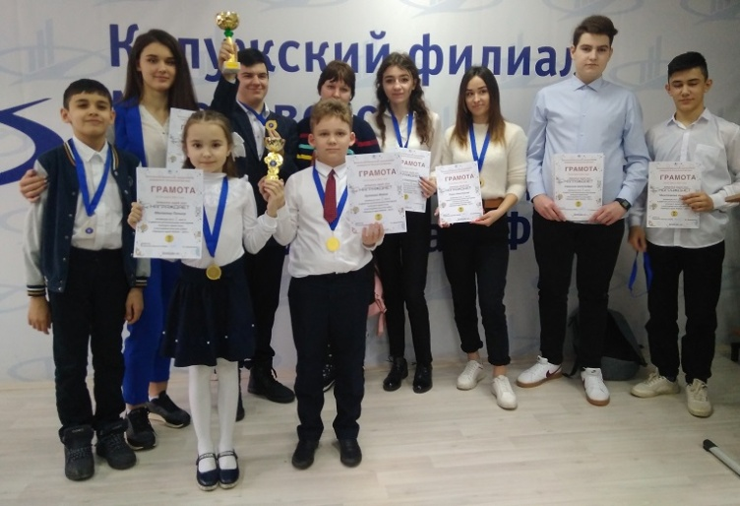
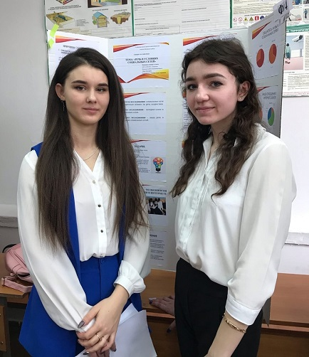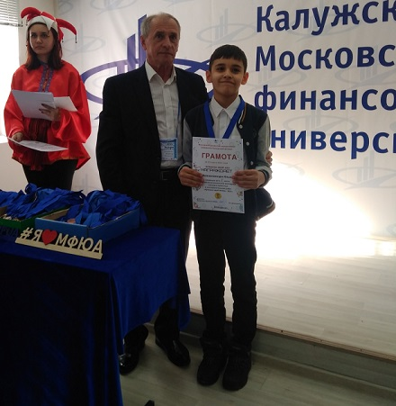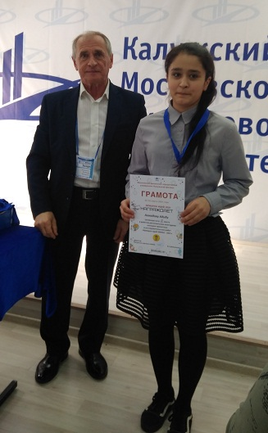
22 -23 марта в г. Малоярославец состоялась Девятая региональная «Ярмарка идей 2021». На неё было представлено свыше 90 работ учащихся из разных школ региона. По традиции в ней приняла участие команда учащихся и учителей нашей школы. Были представлены 10 проектно-исследовательских работ наших учеников
2 - 11 классов разных по тематике. При подведении итогов наши конкурсанты: Терзи Анастасия, Серегин Александр, Ахмадова Адиба, Фатхолахнури Илья, Сухова Анастасия, Маяк Екатерина, Михтожов Некруз были награждены медалями и дипломами призеров 1 и 2 степени.
Две работы признаны победителями: ученикам 2 «Б» класса (руководитель Штырева О.И.) Малаховой Полине и Бутенко Ивану был вручен кубок за самый интересный творческий проект на актуальную и злободневную тему: «Чудесные превращения бытовых отходов».
Работа «Потомок Михайло Ломоносова» Анцифирова Михаила «руководители Балюк Н.В., Ломтева Т.А.) была отмечена наивысшей наградой – кубком ректора МФЮА.

Районная научно-практическая конференция учителей Жуковского района
25 марта 2021 года в школе имени Романова г. Жуково состоялась очередная районная научно-практическая конференция педагогических работников Жуковского района на тему «Реализация федеральных государственных образовательных стандартов: результаты педагогической деятельности, проблемы и их решения». В конференции приняли участие 16 педагогических работников из девяти образовательных учреждений
Наш учительский коллектив представили: Балюк Наталья Валерьевна с темой «Путешествие в микромир» в рамках федерального проекта «Успех каждого ребенка», Кукуева Ирина Александровна - «Электронные образовательные ресурсы в современном учебном процессе», Суржикова Вера Анатольевна - «Практика использования проекта «Калужский край – регион успеха» на уроках и внеурочных занятиях», Формузал Наталья Григорьевна - «Игровые технологии на уроках английского языка в начальной школе».
При подведении итогов выступления Балюк Натальи Валерьевны, Суржиковой Веры Анатольевны жюри отметило грамотами лауреатов, работы Кукуевой Ирины Александровны и Формузал Натальи Григорьевны – грамотами участников.
Перед конференцией состоялся приятный маленький концерт от коллектива «Родники России», руководитель Давлетшина Вера Константиновна.

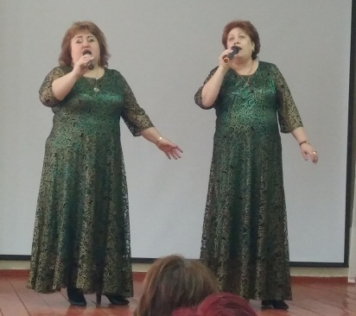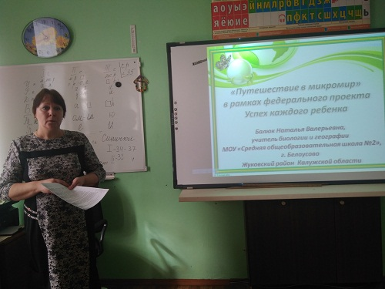

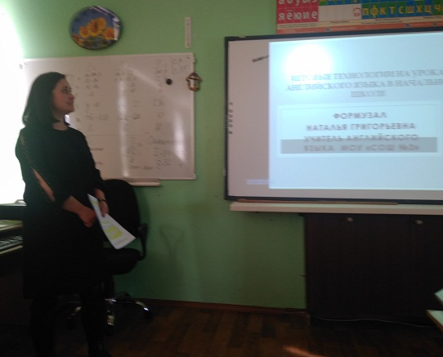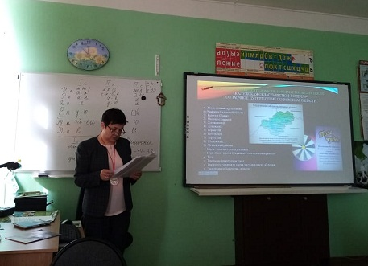

7 Фестиваль "Спорт для всех"
среди работников общеобразовательных учреждений Жуковского района:
26 марта в СК "Факел" состоялся фестиваль работников образования.
Итоги 7 ФЕСТИВАЛЯ "Спорт для всех" среди работников общеобразовательных учреждений Жуковского района:
1 место
СОШ-1 им.С.Ф. Романова, г.Жуков
ООШ с.Высокиничи
2 место
СОШ им.Е.Р.Дашковой, г.Крёменки
ООШ с/с Чаусово
3 место
СОШ -2 г.Белоусово
ООШ с.Истье.
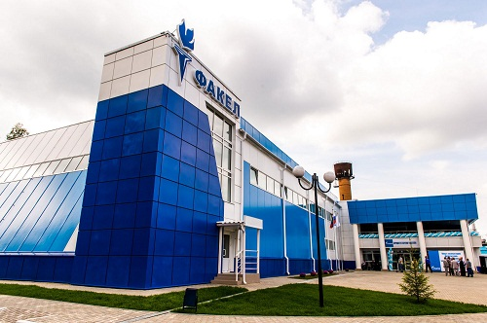
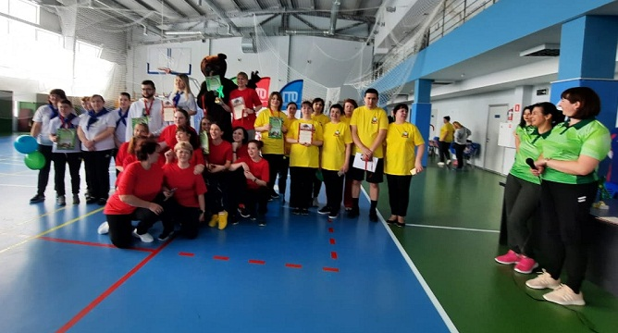

Спортивная страница марта

20-21марта 2021 г. проходил Кубок Губернатора Калужской области по настольному теннису. Воспитанники ЦДО успешно выступили на соревнованиях.
Ищенко Александра - 1 место
Геворкян Татьяна - 2 место
Сторожев Сергей - 3 место
Хайдаров Асад- 3 место.
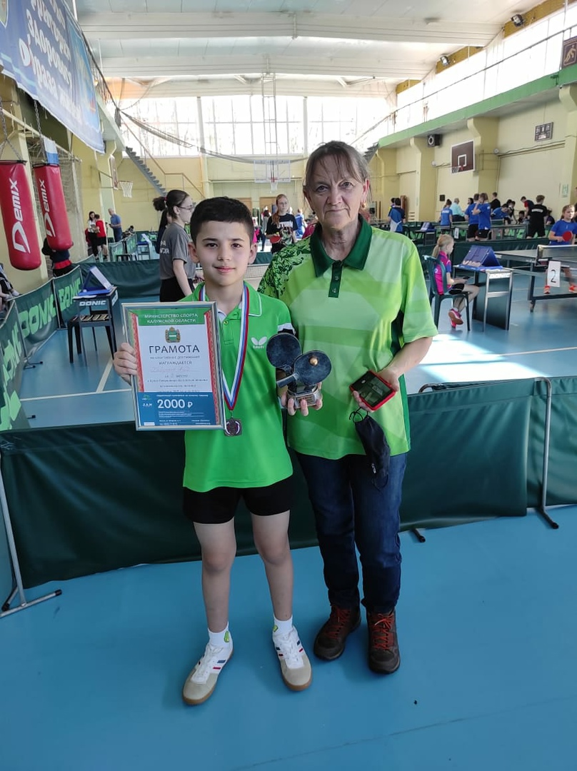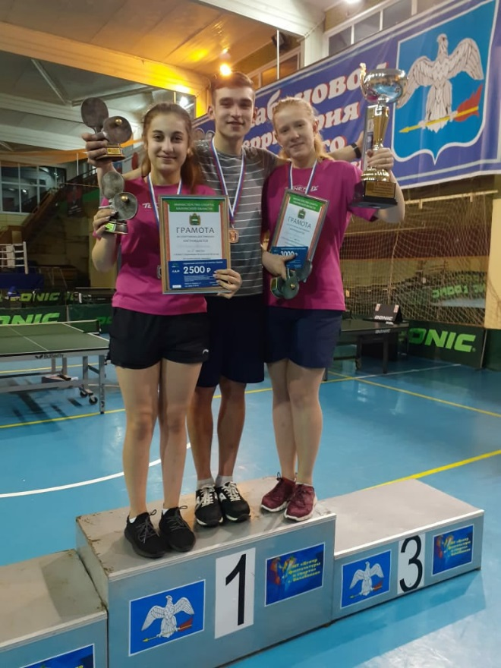
18 апреля в г.Белоусово среди воспитанников ЦДО ИМ.МАРШАЛА Г.К.ЖУКОВА прошел "Турнир памяти" ушедшего молодого тренера по настольному теннису Михаила Новикова.

